
AÑO III, Nº 6
MARZO

ORGANO DE DEVULGACIÓN DE LOS ALUMNOS DE MEDICINA.
POLICLÍNICO DOCENTE VEDADO.

EDITORIAL Por Karen Cruz y Grettel Martínez
“El progreso de la mujer es el progreso de todos”.

El Día Internacional de la Mujer se ha convertido en una fecha muy significativa en la inmensa mayoría de los países del mundo. En 1975, el Sistema de Naciones Unidas oficializó el 8 de marzo como “El Día Internacional de la Mujer”, convocando a todos los estados para trabajar conjuntamente en la eliminación de toda forma de explotación y discriminación de la mujer y luchar por la participación plena e igual en el desarrollo social.
A 49 años de la fundación de la FMC esta brinda sobradas razones para ser considerada todavía “una fuerza grande y una fuerza decisiva para nuestra Revolución”, como la calificara Fidel aquel 23 de agosto de 1960, cuando todas las organizaciones femeninas existentes se unificaron para darle vida.

Con la misma firmeza del primer día, han sabido ser protagonistas afanosas en su fábrica o taller; campesina en el surco; maestra enseñando en un aula; médica consciente en su consultorio u hospital de Cuba o en algún remoto paraje del mundo; periodista capaz; ejecutiva competente; científica inmersa en la investigación; madre y ama de casa amorosa en el hogar; hacedora de hazañas en su quehacer de cada día, y aliento de la obra revolucionaria.
Celebraremos el VIII Congreso, haciendo más efectivo el funcionamiento orgánico de la Federación, trazando estrategias para encontrar respuestas a los retos de la sociedad, fortaleciendo sus filas y cuadros con federadas jóvenes, protagonistas y continuadoras de la obra hace 49 años iniciada por quien siempre será su Presidenta: VILMA

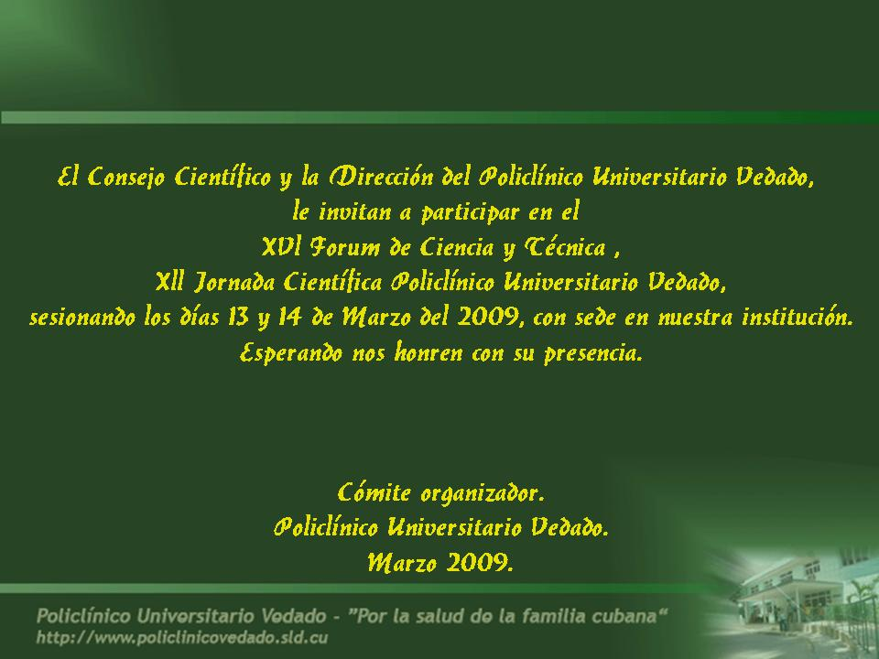
LO QUE PUDO SER UNA NOTA DE PRENSA
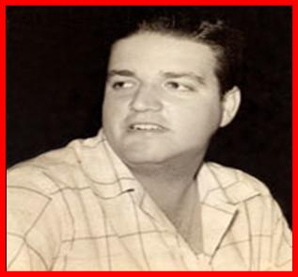
LA JUVENTUD CUBANA SE IMPUSO ANTE EL TIRANO.
La Habana, 14 de marzo de 1957
Por: Milagros Escalona, Laudelys Pérez y Mercedes Arnaú
¡Pueblo de Cuba!!! a las 3 de la tarde de ayer, 13 de marzo, acciones dirigidas por el Directorio Revolucionario hicieron temblar al tirano en su propia madriguera; el ASALTO AL PALACIO PRESIDENCIAL constituyó un eslabón más de la cadena de acontecimientos que se están sucediendo como parte del torrente revolucionario del pueblo cubano.
Para tristeza de todos el Asalto al Palacio no cumplió sus objetivos, entre otras cosas por la falta del apoyo que esperaban; dentro de Palacio la situación se tornó insostenible, teniendo que replegarse y dejando en el camino la sangre derramada de los que murieron heroicamente entre los que se encontraban, Carlos Gutiérrez Menoyo, Luís Gómez Wangüemer, Menelao Mora y otros jóvenes que aún ignoramos sus nombres.
A las 3:21 p.m. Radio Reloj dejó escuchar la voz del Presidente de la FEU, José Antonio Echeverria quien comunicaba al pueblo de Cuba el Asalto y el ajusticiamiento del dictador.
Noticias de última hora nos informan que momentos después de abandonar la estación radial, luego de un encuentro con una patrulla de la policía cuando se dirigía a la universidad, cayó asesinado José Antonio, uno de los dirigentes más destacados de la juventud cubana, máximo dirigente estudiantil, de a FEU y del Directorio, de gran prestigio por su abnegación y coraje. Tristeza y duelo para el estudiantado.
Cerramos esta triste noticia con un fragmento de su Testamento Político: “…Que nuestra sangre señale el camino de la libertad”…

LA CIENCIA AL DIA
Por: Dra. Mª Elena Guadalupe

Gen contra el Sida
DENTIFICAN EL MECANISMO QUE UTILIZA EL VIH PARA PERMANECER LATENTE EN EL ORGANISMO
El virus que provoca el sida, el VIH, cuenta con un sofisticado mecanismo que le permite permanecer silenciado en el genoma humano, sin manifestarse, y por lo tanto lejos del alcance de las terapias antirretrovirales.
Este mecanismo ha sido identificado ahora por investigadores de la Universidad de Sevilla (US) y del Centro de Regulación Genómica de Barcelona, que creen que este hallazgo ayudará a resolver algunas incógnitas que siembran de fracasos los numerosos ensayos de fármacos contra el SIDA que se realizan.
Utilizando un sistema genético basado en la levadura de la cerveza, los expertos españoles han identificado un conjunto de factores celulares que contribuyen a que el virus quede latente al integrarse en el genoma celular.
Las copias latentes suelen encontrarse en regiones del genoma que sí están siendo activamente expresadas, una circunstancia que resultaba paradójica y que no había podido ser explicada hasta el momento.
Científicos norteamericanos identificaron un gen que podría influir en la producción de un anticuerpo para neutralizar el virus del Sida.
El resultado, publicado en la revista Science, abre un nuevo camino en el desarrollo de una vacuna contra el VIH, basada en estos anticuerpos denominados neutralizantes Aunque los investigadores sustentan que el sistema inmunológico genera varios tipos de anticuerpos, solo los neutralizantes son capaces de anular el virus.
El VIH -explica el experto- utiliza uno de sus genes, llamado Vif, específicamente para atacar las proteínas Apobec3 humanas. Una vez que el paciente está infectado con el virus, rara vez logra producir anticuerpos neutralizantes para responder a la infección. Los resultados posibilitan desarrollar fármacos o vacunas que interfieran con el Vif, lo que permitiría al sistema inmune generar una defensa de anticuerpos neutralizantes para atacar el VIH.
A PROPÓSITO DEL DIA INTERNACIONAL DE LA MUJER.

¿UNA MUJER MÉDICO?
Antecedente de una profesión.

Por: Consejo de Redacción
En 1878 el Dr. Charles Gage publicó un Artículo con el título: “LA CUESTIÓN FEMENINA O EL MÉDICO INFERIOR” en la Revista Boston Medical and Surgical Journal.
Entre otras cuestiones el Dr. Gage planteaba que “iba a presentar pruebas científicas de por qué las mujeres no podían ser médicos”; explicado que ninguna mujer, por su naturaleza está en condiciones de soportar la ansiedad, la tensión nerviosa y los sobresaltos del ejercicio de la medicina. Que “por su naturaleza, la mujer carece del valor y la audacia que se necesitan para afrontar las difíciles y a menudo peligrosas decisiones que tiene que adoptar un médico”.
En su Artículo exponía que las mujeres, por naturaleza eran unas prisioneras de su propia biología: concretamente, de los trastornos mensuales….” ¿Qué paciente pondría su vida en manos de una persona cuyo equilibrio se pareciera al de un maníaco, variando de una semana a otra, ora arriba ora abajo?
Argumentaba que la dolencia periódica de la mujer influye en su estado mental y esta pasa por una fase de trastorno temporal, se encuentra, de hecho, más necesitada de ayuda médica que capacitada para prestarla…..
¿Qué les parece?... ¿Todavía quieren estudiar medicina?... Pues sigan leyendo…
Oliver Wendell Colmes, Decano de la Facultad de Medicina de Harvard en carta de 10 de junio de 1879 en respuesta a una solicitud de matricula, exponía:…” Considerando que ninguna mujer auténticamente delicada estaría dispuesta, en presencia de hombres, a escuchar discusiones acerca de los temas que necesariamente tiene que considerar un estudiante de medicina y considerando que nos oponemos a la compañía de una mujer que está dispuesta a prescindir de su condición femenina, a sacrificar su pudor en un aula ocupada por hombres……Se rechaza su solicitud de matrícula.
Y…Todavía hay más…
Las Dras. Elizabeth Blackwell y su hermana Emily, fueron unas pioneras del ejercicio de la profesión, ellas vivieron y ejercieron la medicina en la segunda mitad del siglo XIX tanto en Inglaterra donde era más difícil por los prejuicios que existían, como en los Estados Unidos, donde estos no eran menos y en cartas, diarios y escritos declararon:
“Ningún hombre quiere una doctora por esposa, es un prejuicio insuperable”; “Vivimos en una era de dominio masculino; las mujeres constituimos una amenaza para su reinado”.
La Dra. Elizabeth Blackwell planteó que en los 30 años que lleva ejerciendo la medicina no había conocido a un hombre que no mostrara alguna clase de temor con relación a las mujeres médicos; había que aceptar que se burlan de ellas y expresó: Un gran cirujano dijo una vez: El mundo se divide en tres grupos: los hombres, las mujeres y las doctoras a quienes llaman “médico hembra”
Algunos de los requisitos que debían aceptar las mujeres que luchaban para lograr sus sueños de ser médicos:
- Cualquier trato social con los alumnos varones o con algún profesor fuera del recinto de las aulas, será motivo de expulsión inmediata.
- Hay ciertas clases a las que no podrán asistir, Aquellas que no resulten aptas para el pudor femenino. En concreto, cualquier discusión relacionada con los órganos de reproducción y las enfermedades correspondientes.
- No podrán entrar en el laboratorio de disección.
- No podrán examinar a ningún paciente de sexo masculino más que de cuello para arriba.
¿Qué les parece?... Hoy son millones las mujeres que uniendo su inteligencia, su conocimiento, su audacia y su ternura ocupan un lugar destacado en la hermosa tarea de preservar una vida.
A todas ellas y en especial a las médicas del Policlínico Vedado, deseamos
“FELICIDADES EN EL DIA DE LA MUJER”

